ТУ 26.51.52-001-12189681-2018
Датчик-реле уровня кондуктометрический серии РИЗУР-300 РИ

Руководство по эксплуатации

г. Рязань

Настоящее руководство по эксплуатации (далее РЭ) предназначено для ознакомления с устройством, работой, правилами монтажа и эксплуатации датчиков-реле уровня кондуктометрических РИЗУР-300-РИ.
Перед монтажом датчиков-реле уровня РИЗУР-300-РИ необходимо ознакомиться с настоящим РЭ.
Монтаж должен производиться квалифицированным персоналом, прошедшим аттестацию, имеющим допуск к работе с электрооборудованием, с соблюдением всех требований к монтажу электрических устройств.
Лицо, осуществляющее монтаж, несёт ответственность за производство работ в соответствии с настоящим руководством, а также со всеми предписаниями и нормами, касающимися безопасности и электромагнитной совместимости.
Производитель не несёт ответственности за ущерб, вызванный неправильным монтажом, несоблюдением правил эксплуатации или использованием оборудования не в соответствии с его назначением.
Изготовитель оставляет за собой право вносить незначительные изменения в конструкцию прибора, улучшающие его качество и не снижающие безопасность, без предварительного уведомления.
Содержание
1. Описание и работа 3
1.1 Назначение и технические данные 3
1.2 Устройство и принцип работы 4
1.3 Маркировка 5
1.4 Упаковка 5
2. Использование по назначению 6
2.1 Указания мер безопасности 6
2.2 Подготовка к работе, установка, монтаж 6
2.3 Техническое обслуживание 7
2.3 Возможные неисправности и способы их устранения 8
3. Правила хранения и транспортирования 8
4. Сроки службы и хранения, гарантии изготовителя 9
5. Адрес изготовителя 9
Приложение 1 10

1 Описание и работа

1.1 Назначение и технические данные
● Датчик-реле уровня кондуктометрический РИЗУР-300-РИ (в дальнейшем – прибор), предназначен для контроля уровня электропроводных жидкостей по трем независимым каналам в одном или нескольких резервуарах.
● Прибор соответствует климатическому исполнению УХЛ3 по ГОСТ 15150.
● Исполнение датчиков и параметры контролируемой среды указаны в таблице1.
Таблица 1
Исполнение  датчика | Материал  изолятора | Параметры контролируемой среды
 |  | Рабочее давление  Мпа | Температура  контролируемой среды,  °С, не более | Удельная электрическая проводимость, Ом/м, не менее
К | Керамика | 6,4 | 250 | 0,015
С | Силикон | 3,0 | 200

*Длина погружаемой части электрода датчика 0,1 м при горизонтальном монтаже; 0,6 м при вертикальном монтаже.
ПРИМЕЧАНИЕ. При необходимости потребитель может уменьшить или увеличить длину электрода датчика до требуемой по условиям работы, но не более 5 м. При этом удлиняющий стержень может быть любого сечения площадью не менее площади сечения основного электрода, из материала стойкого к контролируемой среде.
● Параметры питания (номинальное значение):
напряжение переменного тока, В 220 - 240
частота, Гц 50- 60
● Потребляемая мощность, не более, ВА 12
● Нагрузка на контакты выходного реле:
ток от 0,5 до 1,5 А частотой 50 - 60 Гц, допускается увеличение тока до 3 А за время не более 0,1 с; напряжение от 12 до 220 В.
● Верхнее значение сопротивления срабатывания (сопротивление жидкости между электродом и корпусом датчика, при котором происходит срабатывание выходного реле) 10000 Ом.

Допускается изменение верхней границы сопротивления срабатывания не менее 30⁒ от максимального значения. Срабатывание прибора (переключение контактов выходного реле) при сопротивлении жидкости между электродом датчика и корпусом от 0 до допустимого верхнего значения сопротивления срабатывания гарантируется. Приемочное значение сопротивления срабатывания 500 Ом.
● Температура окружающего воздуха: для датчика от минус 50 до плюс 70 °С; для передающего преобразователя от минус 50 до плюс 60 °С (для исп. УХЛ и ОМ) и от минус 10 до плюс 45 °С (для исп. Т). Относительная влажность воздуха до 100 ⁒ при температуре 35 °С с конденсацией влаги (датчик) и до 98 ⁒ при температуре 35 °С без конденсации влаги (исп. УХЛ и Т) и 40 °С без конденсации влаги (исп. ОМ) для передающего преобразователя.
● Степень защиты, обеспечиваемая оболочкой IP54 по ГОСТ 14254
● Габаритные и установочные размеры датчиков и передающего преобразователя указаны на рисунках 1, 2, 3 (Приложение 1)
● Масса, не более, кг:
для передающего преобразователя 1,5
для датчика 0,25.

1.2 Устройство и принцип работы
● Прибор состоит из передающего преобразователя и трех датчиков
● Датчик (рисунок 3) состоит из корпуса 1(штуцер), электрода с изолятором 2 и колпачка 3, служащего для уплотнения провода, подключаемого к клемме электрода.
● Передающий преобразователь (рисунок 1) состоит из корпуса 1, крышки 2, электронного блока. На плате расположены три светодиода для индикации срабатывания.
● Подключение внешних проводов или кабелей производится под винт, уплотнение осуществляется кабельным вводом PG9. На корпусе прибора имеется винт заземления.
● Принцип действия прибора основан на преобразовании изменения электрического сопротивления между электродом и стенкой резервуара в электрический релейный сигнал.

● При погружении электрода датчика в контролируемую среду, сопротивление уменьшается (Rcр<5000 Ом), срабатывает реле и загорается светодиод соответствующего канала. При отсутствии среды сопротивления увеличивается (Rcр>5000 Ом), происходит отпускание реле и гаснет светодиод.
● Прибор имеет три независимых канала, позволяющих контролировать уровень жидкости в одном или разных резервуарах.

1.3 Маркировка
Маркировка изделия выполняется способом лазерной гравировки, обеспечивающим сохранность и четкость изображения в течение всего срока службы изделия в условиях, для которых оно предназначено.
Маркировка датчика-реле уровня содержит следующие данные:
• наименование или товарный знак завода-изготовителя;
• наименование изделия;
• код степени защиты от внешних воздействий IP по ГОСТ 14254;
• напряжение питания от сети;
• дату изготовления;
• заводской № __;

Транспортная маркировка груза должна содержать основные, дополнительные и информационные надписи в соответствии с конструк-торской документацией и ГОСТ 14192.

1.4 Упаковка
Датчик-реле уровня упаковывается в упаковку категории КУ-2 в соот-ветствии с ГОСТ 23170.
В каждый ящик с изделиями вкладывается упаковочный лист, содержащий:
• наименование предприятия-изготовителя или его товарный знак;
• наименование и обозначение (шифр) изделия;
• количество изделий;
• дату упаковывания;

2 Использование по назначению

2.1 Указания мер безопасности

● Запрещается эксплуатации прибора во взрывоопасных помещениях.
● Во время профилактических осмотров перед снятием крышки передающего преобразователя необходимо отключить напряжение питания передающего преобразователя и исполнительных устройств.
● По способу защиты человека от поражения электрическим током прибор относится к классу 01 по ГОСТ 12.2.007.0-75.

2.2 Подготовка к работе, установка и монтаж

● Разметка мест для крепления передающего преобразователя осуществляется в соответствии с рисунком 2. Передающий преобразователь устанавливается на щите, датчики на резервуаре с контролируемой средой.
● При вертикальном монтаже датчиков (на крышке резервуара) расстояние между отверстиями для крепления датчиков должно быть не менее 60 мм. Длины электродов должны соответствовать контролируемым уровням.
● При установке датчиков с электродами длиной свыше 0,6 м на резервуарах с сильным волнением жидкости, необходимо зафиксировать электрод через изолятор, либо предусмотреть защиту электрода изоляционным демпфирующим устройством (перфорированная труба, решетка и т.д.)
● При горизонтальном монтаже датчиков (на боковой стенке резервуара) центры отверстия на резервуаре должны быть выше контролируемых уровней на величину радиусов электродов датчиков. Горизонтальная установка датчиков возможна только при контроле жидкостей, не образующих проводящих отложений на изоляторе датчика. Для обеспечения стекания жидкости с электрода датчика конец электрода рекомендуется ориентировать вниз на 10-20º.
● Резервуар с контролируемой средой должен быть заземлен и соединен с клеммой GND («Земля») передающего преобразователя.
● При установке датчиков на резервуарах из непроводящего материала, необходимо предусмотреть наличие внутри резервуара дополнительного электрода (например, металлической полосы), который должен быть соединён с клеммой GND («Земля») передающего преобразователя.
● Датчики на резервуаре располагать так, чтобы исключить «закорачивание» их между собой, с дополнительным электродом или стенкой металлического резервуара.
● Соединение передающего преобразователя с датчиками осуществляется проводами или кабелем любой длины в пределах объекта при сопротивлении каждого провода не более 20 Ом.
Сопротивление изоляции линии связи при отсоединенном передающем преобразователе должно быть не менее 1 МОм, в течении всего периода эксплуатации.
● Монтаж производить в соответствии с «Правилами устройства электроустановок (ПУЭ)» и схемой подключения (рисунок 4) любым проводом или кабелем с максимальным сечением жилы ${1,5 мм}^{2}$.
● Корпус передающего преобразователя заземлить.
● По окончанию монтажа измерить сопротивление изоляции силовых и сигнальных цепей относительно корпуса передающего преобразователя мегаомметром на напряжение 500В, оно должно быть не менее 20 Мом.
● Подать напряжение питания и проверить работу прибора при пустом резервуаре, для чего последовательно замкнуть электроды датчиков на корпус через резистор 1…5 кОм. При этом должны срабатывать реле и загораться соответствующие светодиоды.

2.3 Техническое обслуживание

● К обслуживанию прибора допускаются лица, изучившие настоящее РЭ и прошедшие необходимый инструктаж.
● Техническое обслуживание (регламентные работы) производятся через 5000 ч эксплуатации в следующей последовательности:
Этап 1. Произвести наружный осмотр датчиков и передающего преобразователя, при необходимости очистить электрод и изоляционные поверхности датчика от загрязнений и отложений контролируемой среды тканью, смоченной растворителем;
Этап 2. Проверить целостность линии связи между передающим преобразователем и датчиками.
Этап 3. Проверить сопротивление изоляции электрических цепей.
Этап 4. Проверить целостность заземляющего проводника. Вышедшие из строя датчики и передающие преобразователи возврату не подлежат.

2.4 Возможные неисправности и способы их устранения
Таблица 2
Наименование неисправности, внешнее проявление, дополнительные признаки | Вероятная причина | Способ устранения
1. При погружении электродатчика в контролируемую среду, реле не срабатывает и светодиод не загорается | 1. Обрыв линии связи датчика и передающего преобразо-вателя  2. Обрыв в цепи питания  3. Неэлектропроводные отложения на электроде датчика | 1. Проверить линию связи. Устранить обрыв  2. Проверить цепь питания. Устранить обрыв  3. Очистить электрод датчика
2. При осушении электродатчика нет отпускания реле, светодиод не гаснет | 1. Короткое замыкание в линии связи датчиков  2. Электропроводные отложения на изоляторе датчика | 1. Устранить короткое замыкание  2. Очистить изолятор датчика

3 Правила хранения и транспортирования

● Транспортирование прибора в заводской упаковке осуществляется в закрытом транспорте любого вида.
● Транспортирование на самолетах осуществляется только в отапливаемых герметизированных отсеках.
● Хранить прибор необходимо в отапливаемых, вентилируемых помещениях при температуре от плюс 5 до плюс 40°С и относительной влажности
до 80 %.

4 Сроки службы и хранения, гарантии изготовителя

Изготовитель гарантирует соответствие обогревателя техническим условиям ТУ 26.51.52-001-12189681-2018 при соблюдении потребителем условий транспортирования, хранения, монтажа и эксплуатации, установленных в настоящем руководстве.
Гарантийный срок эксплуатации со дня реализации составляет 12 месяцев (если изготовителем не предусмотрено иное).
Срок службы/эксплуатации изделия не менее 7 лет.
В течение гарантийного срока завод-изготовитель удовлетворяет требования потребителя в отношении недостатков товара в соответствии с действующим законодательством, при условии соблюдения потребителем правил транспортирования, хранения, монтажа и эксплуатации.

5 Адрес изготовителя

Изготовитель ООО «НПО РИЗУР»
390527, Рязанская обл., Рязанский р-н.,
с. Дубровичи автодорога Рязань-Спасск, 14 км, стр.4Б
тел.+7 (4912) 20-20-80, +7 (4912) 24-11-66, 8-800-200-85-20
E-mail: marketing@rizur.ru Web-сайт: http://www.rizur.ru

Приложение 1
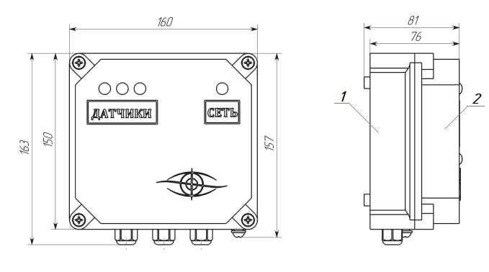

Рисунок 1. Габаритные размеры вторичного преобразователя
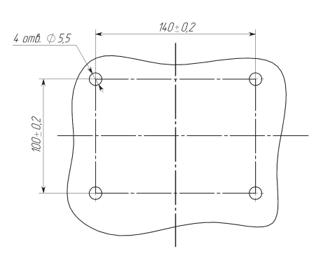

Рисунок 2. Разметка места крепления датчика-реле уровня

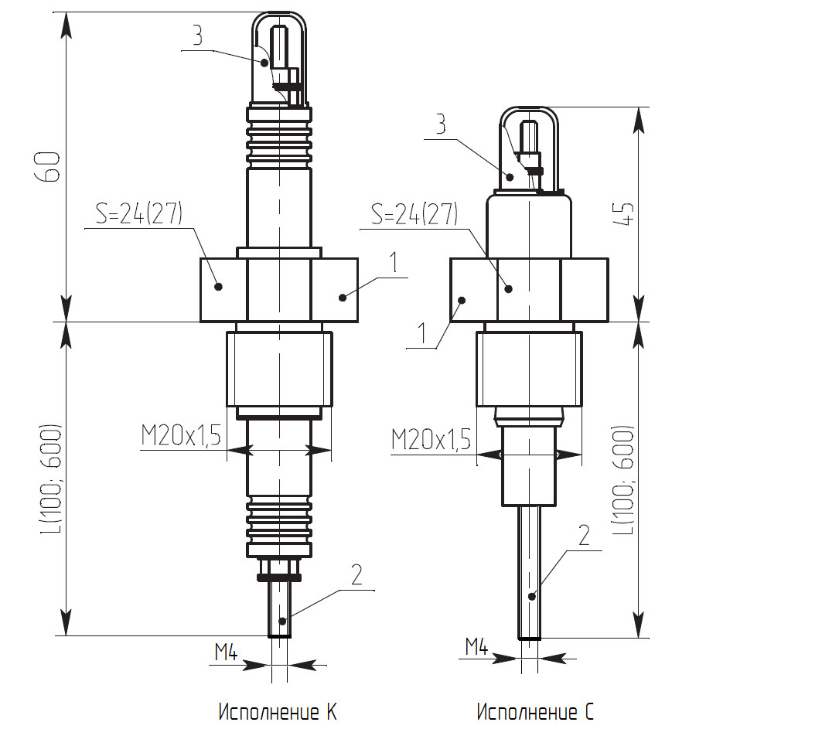

Рисунок 3. Габаритные и установочные размеры датчиков

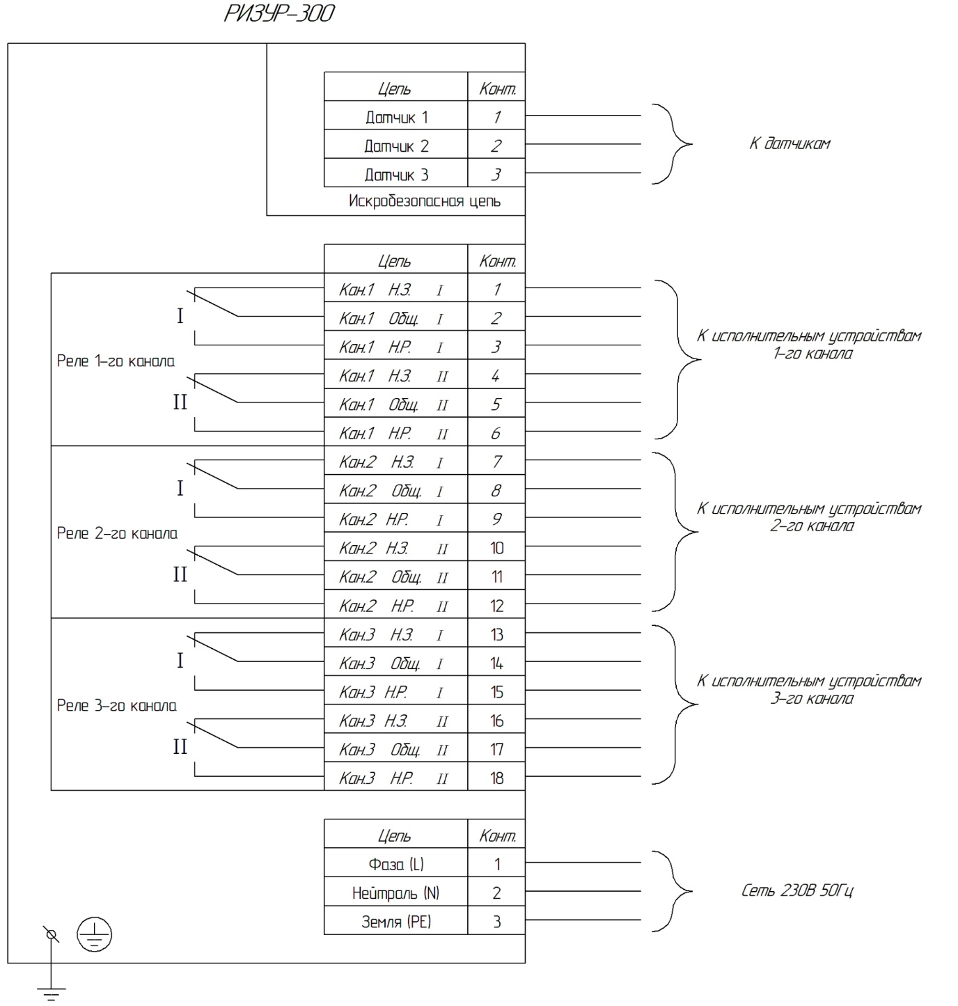

Рисунок 4. Схема электрическая подключения датчика реле-уровня

